Multec erweitert Portfolio: neuer Großraum 3D-Drucker und vielfältiges Schulungsangebot
Von allem mehr: Multirap M420 druckt 22 cm hohe Objekte / informative Seminare im „Multec 3D-Druck Kompetenzzentrum“
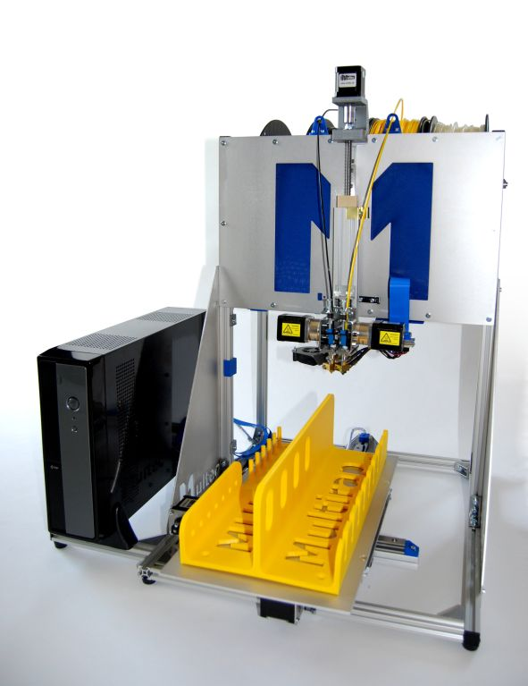
Bild 1: Der Multirap M420 beeindruckt mit einer Druckhöhe von 22 cm.
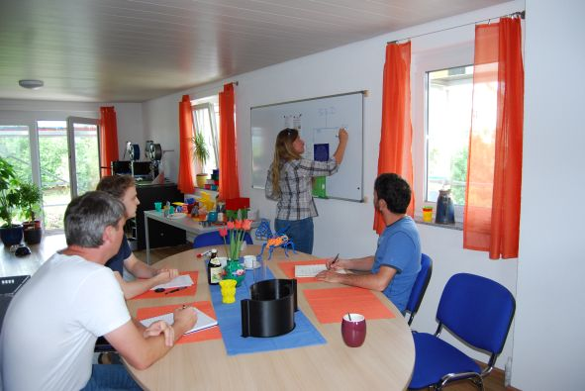
Bild 2: Das „Multec 3D-Druck Kompetenzzentrum“ in Riedhausen.
Riedhausen, 12.08.2014. Der neue 3D-Drucker Multirap M420 schlägt seinen Vorgänger um 60 Millimeter Druckhöhe. Der Bauraum misst 400 x 200 x 220 mm und erweitert die Optionen, 3D-Modelle für Hobby und Beruf in unterschiedlicher Größe selbst herzustellen. Gleichzeitig mit dem neuen Drucker wurde das „Multec 3D-Druck Kompetenzzentrum“ ausgebaut und bietet Interessenten die Möglichkeit, die 3D-Drucktechnik FDM (Fused Deposition Modeling, deutsch: Schmelzschichtung) kennenzulernen und Fachwissen zu vertiefen. Eine hohe Qualität in allen Bereichen dürfen Anwender vom Hersteller Multec, dem zweitplatzierten Gewinner des Gründerpreises der Schwäbischen 2014, erwarten.
Rundum verbessert – der Multirap M420
Der Multirap M420 zeigt sich in einer neuen ansprechenden Optik für Büro oder Werkstatt sowohl in Unternehmen als auch in Privathaushalten. Technisch wurde neben der Z-Achse mit einer Druckhöhe von 220 mm die Filamentrollenhalterung vergrößert. Sie bietet jetzt Platz für vier bis sechs Spulen. Der verstärkte Spindelantrieb und die optimierte Linearführung gewährleisten dauerhaft präzise Druckergebnisse. Wie bei Multec üblich, können Anwender ihren Drucker selbst zusammenstellen: beispielsweise mit Dualextruder für zweifarbige Modelle oder mit Touch Tablet zur komfortableren Bedienung. Besitzer eines Druckers aus der Multirap-Familie können ihr Modell nachrüsten.
Multec 3D-Druck Kompetenzzentrum ausgebaut
Am Firmensitz in Riedhausen wurde mit dem Einzug in das neue Gebäude das Multec 3D-Druck Kompetenzzentrum eingerichtet. Die freundlichen Räume bieten Platz für ein vielfältiges Schulungsangebot. Es finden Seminare, Workshops und Einzelschulungen sowohl für Neueinsteiger als auch für Profis statt. Die Themen reichen vom Kennenlernen der 3D-Drucktechnik bis hin zu besonderen Inhalten wie Dualdruck, Druckersoftware und Optimierung der Druckergebnisse. Erfahrene Dozenten teilen ihre langjährige Praxiskompetenz und ihr Fachwissen mit den Teilnehmern.
3D-Modelle für Hobby und Beruf
3D-Drucker sind ideal, um eigene Gestaltungsideen in reale Objekte umzuwandeln. Gebrauchsgegenstände wie Modellbau-Komponenten, maßstäbliche Architekturmodelle oder Prototypen für die Industrie. 3D-Drucker ersetzen die Anfertigung teurer Werkzeuge, die in der Regel zur Produktion von Musterstücken notwendig wäre und stellen für Hersteller und Designer eine kostengünstige und zeitsparende Alternative dar.
(2.614 Zeichen inkl. Leerzeichen)
Über Multec
Die Multec GmbH ist auf die Entwicklung und Herstellung von 3D-Druckern spezialisiert. 3D-Drucker von Multec zeichnen sich durch ihre dauerhafte Präzision und stabile Konstruktion aus. Das Gründungsteam Petra Rapp und Manuel Tosché, beide Maschinenbauingenieure, stellen höchste Ansprüche an ihre eigenen Entwicklungen und setzen Komponenten aus dem professionellen Maschinenbaubereich ein. Die Bauteile werden überwiegend in Deutschland, möglichst in der Region, hergestellt und gefertigt. In Bezug auf die Kunststoffe arbeitet Multec an der Entwicklung umweltfreundlicher Materialien. Die 3D-Drucker der Serie Multirap sind multifunktional und erweiterbar. Sie erschließen dem Anwender weitere Einsatzbereiche wie Gravieren und Fräsen. Der Vertrieb von Filament sowie Druckerzubehör ist ein weiterer Geschäftsbereich der Multec GmbH mit Sitz in Riedhausen. 2011 als Einzelunternehmen gegründet, firmiert Multec seit 2013 als GmbH. 2014 gewann Multec den zweiten Platz des Gründerpreises der Schwäbischen, einer bedeutenden Auszeichnung in der Region.
Text- und Bilddownload (digitale Pressemappe)
http://www.aha-kommunikation.de/22701/53826.html
Kontakt zu Multec:
Multec GmbH, Hauptstraße 11, D-88377 Riedhausen
Telefon: +49 7587 95038-0, Fax: +49 7587 95038-20
kontakt@multec.de; www.multec.de
Pressekontakt:
AHA! Kommunikation, Dipl. Wirt. Ing. (FH) Alexandra Kreis
Kaltenberger Str. 69, D-88069 Tettnang, Tel.: +49 7542 9396690
aha@aha-kommunikation.de, www.aha-kommunikation.de
Der Abdruck ist honorarfrei. Über ein Belegexemplar freuen wir uns sehr.

